**ПРОЕКТ**

История одной фотографии

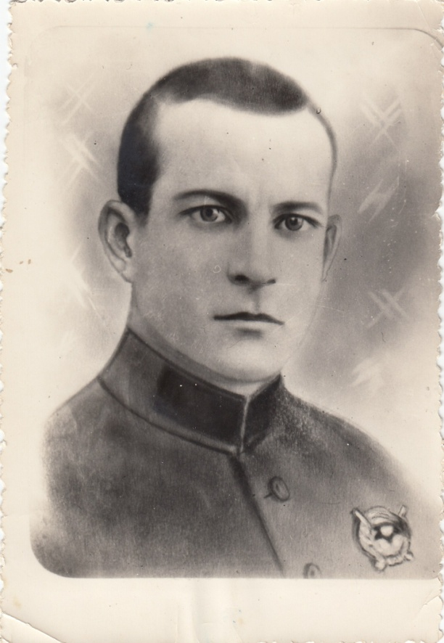

История каждой семьи интересна.

Во многих семьях есть свои семейные

реликвии –это памятные вещи: письма, фотографии, шкатулки, награды, которые передаются из поколения в поколение.

С самого раннего детства в семейном альбоме я видела фотографию, моего прадеда Долгополова Семена Максимовича, немного знала о его подвиге, к тому же, мне всегда была интересна тема войны и победоносных сражений. Поэтому я с удовольствием начала собирать всю информацию о прадедушке.

Материала оказалось не так много, что я решила создать  книгу для семейного архива и для школьного музея. Информацию собирали из семейного архива, воспоминаний родственников, литературных и интернет источников.

Для себя я решила, что знание и изучение истории семьи и нашего края в военные годы очень важно для развития в каждом человеке чувства верности Отечеству, готовности защищать интересы Родины в мирное и военное время.

Но с чего же начались поиски?

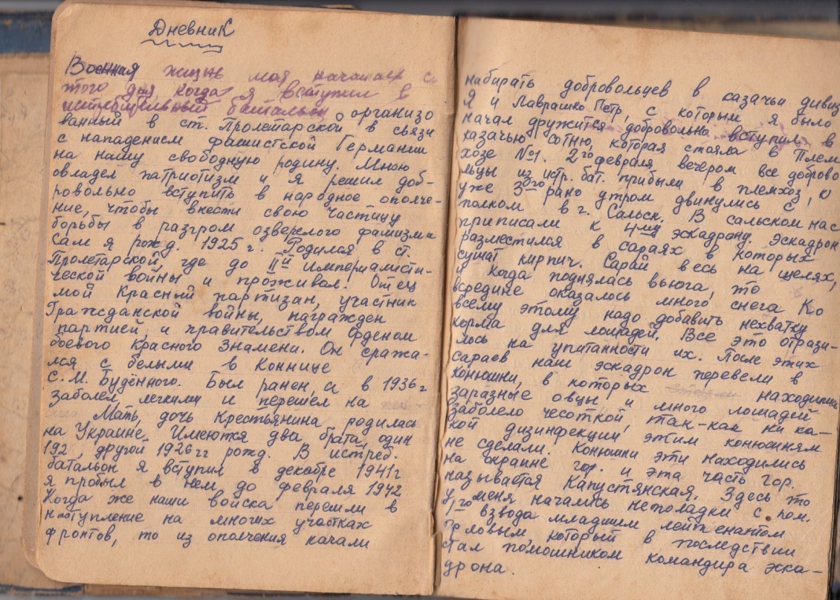

О том кто находится на фотографии я узнала от своего дедушки – Долгополова Владимира Семеновича, который является его сыном.

Мой дедушка написал о своем отце в дневнике, который он вел в годы войны.

Он написал: «Отец мой Красный партизан, участник Гражданской войны, награжден партией и правительством Орденом боевого Красного Знамени. Он сражался с белыми в коннице С.М.Буденного».

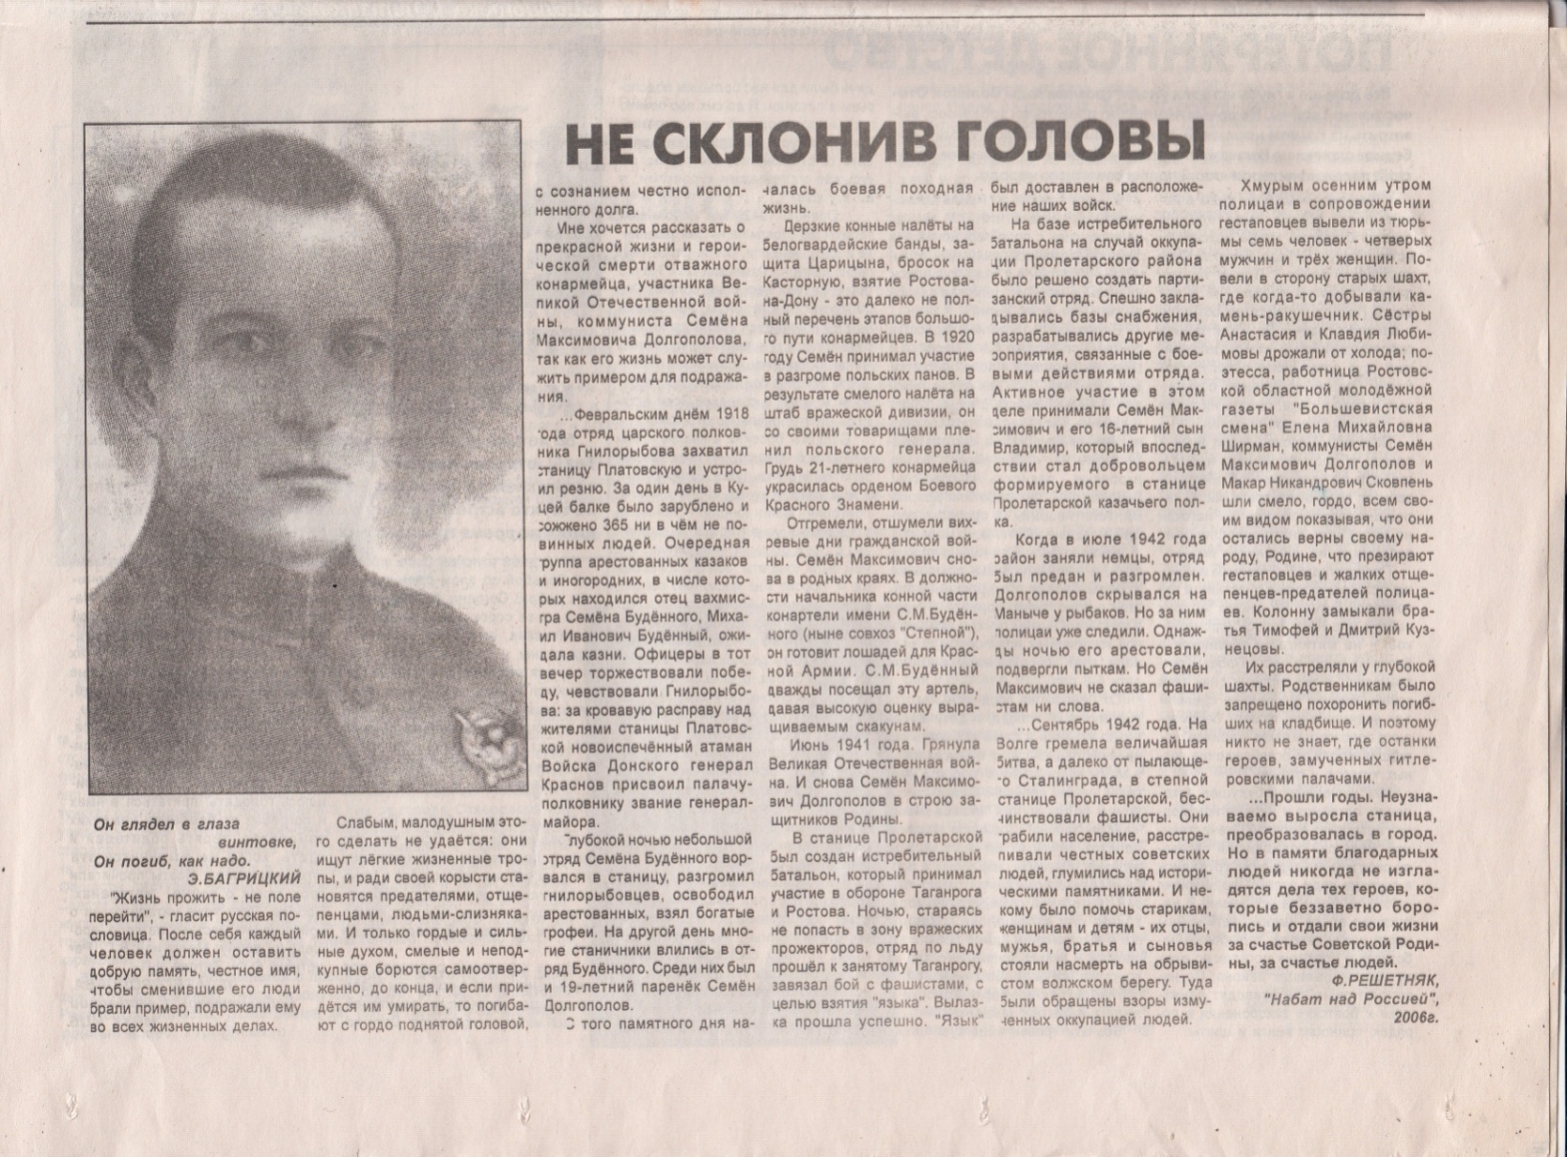

 Газетную вырезку с фронтовым снимком и со стихами М.Матусовского под ним прапрадед Михаил Шулегин успел прислать с фронта своим близким незадолго до гибели, а потом пришла похоронка…

Увидев фотографию и газетную вырезку, я начал расспрашивать у бабушки, как они попали в нашу семью, она рассказала, что когда его дочь Соня, стала взрослой она пошла, учиться в Горьковский педагогический институт. И вот однажды по радио она услышала выступление Михаила Матусовского и написала ему письмо, не надеясь на ответ. Сколько было тогда таких, кто не дождался с фронта своих отцов. А ответ пришел. Завязалась переписка, отыскали даже военного корреспондента Петра Бернштейна и он написал о том, что «…встречался с ним лишь один раз. Это был очень смелый, приветливый, разумный и красивый человек…командование было о нем самого лучшего мнения…». П.Бернштейн отыскал в своем архиве негативы, сделал снимки для всех детей погибшего пулеметчика – так они получили последний привет с Северо – Западного фронта.

В начале войны много мужчин ушло на фронт, а вернуться домой к семьям и родным смогли уже не все…

После того что я узнал мне стало интересно, где воевал дедушка, какие сражения велись во время нахождения Михаила Ивановича на фронте. Из собранной информации я узнал о том как и когда образовался Северо-Западный фронт, что его значение в защите Москвы и Ленинграда о сложном положении бойцов и тяжелой обстановке фронте в период с 1941 по 1943 гг.

Дополнительную информацию о дедушке (когда погиб? где похоронен?) мы нашли и в интернет источниках,а именно на сайте «Мемориал» (obd-memorial.ru).

В 1979 году в честь зарождения Первой Конной Армии при въезде в город Пролетарск воздвигнут монументальный памятник «Воину Первой Конной».

Нам внукам они часто рассказывают о дедушке, но в этом году на 9 мая они снова поедут в г.Старую Руссу, село Кузьминское на братскую могилу, но не одни, в этот раз они берут с собой  уже ни детей, а внуков и я наконец-то смогу сам увидеть места где так храбро сражался мой дедушка…

Изучение истории страны периода Великой Отечественной Войны, знакомство с произведениями Михаила Матусовского, написанных в это трагическое время, а также изучение семейной истории дало мне возможность более глубже осознать  значимость победы, которую с таким трудом и ценной собственной жизни добились наши деды, прадеды и прапрадеды в том числе и Шулегин Михаил Иванович. Остро почувствовать тяжесть военного времени, трагедию людей, и в тоже время их яростное желание одолеть врага и принести покой, мир и тишину нашей Родине.

Я горжусь советскими воинами,  проявившими любовь к Родине, мужество, воинское умение и самопожертвование. С чувством глубокого уважения я вспоминаю героев тех дней.

Я горжусь подвигом своего дедушки, горжусь его стойкостью, храбростью, отвагой и благодарен Михаилу Ивановичу за мир и покой на нашей земле…

Литература : «Родом из Великокняжеской» 2000г.